«ПЕСОЧНАЯ СТРАНА»
Первый приход ребенка в детский сад, как правило, сопряжен с целым рядом трудностей. Ребенок попадает в совершенно новый для себя мир, к которому он должен еще привыкнуть, приспособится к незнакомой обстановке. Приятным для ребенка способом, помогающим решить проблемы поведенческой и эмоциональной сферы, являются игры с песком.
Предлагаемый проект позволит стабилизировать эмоциональное состояние детей, поможет преодолеть страх и неуверенность, снять эмоциональное напряжение.

Моральное и психологическое благополучие ребенка, играет очень важную роль для дальнейшего обучения ребенка, формированию сферы его интересов, общения, самооценки.
Цель: Создание условий для эмоционального комфорта детей

Задачи для детей:
Развивать игровые, познавательные способности, учитывая индивидуальные и возрастные особенности детей.
Помочь решить проблемы поведенческой и эмоциональной сферы с помощью песочной игры.

Задачи для родителей:
Создавать в семье благоприятные условия для развития личности ребенка, учитывая опыт детей, приобретенный в детском саду.

Задача для педагога:
Анализ и сбор информации из разных источников
Создать условия для проведения игр с песком
Мониторинг результатов

Участники проекта:
Воспитатель группы
Дети 1 младшей группы
Родители и другие члены семьи
Длительность проекта: 1 месяц

Ожидаемый результат:
Создать атмосферу эмоционального благополучия в группе. Наладить доверительные отношения с детьми.
Формирование игровых навыков. Обогащение родительского опыта.

Игры с песком.
1) В гости к песочному человеку (занятие проводится по подгруппам).
Цели : познакомить с Центром песка и воды, правилами поведения в нем;
развивать представления детей о разнообразии окружающего мира, свойствах песка и воды, снизить психофизическое напряжение.

Оборудование: песок, вода и игрушка «песочный человек», формочки, мелкие предметы для обыгрывания.

Содержание: воспитатель обращает внимание детей на то, какой красивый песок (желтый, мелкий, зернистый ) воспитатель говорит о том, что даже такой знакомый всем детям материал, как песок, может многому научить, рассказать немало тайн. Например, песок может научить строить дома, ходить по пустыне, может рассказать о море или о реке, в которых он живёт. В нашем Центре песка и воды живёт хранитель песка – песочный человек. Он маленький, весёлый, знает много историй и игр.
Но рассказывает эти истории песочный человек только тем, кто выполняет правила (не ссориться, не сыпать песок на пол, не бросать песок в глаза и т. п)

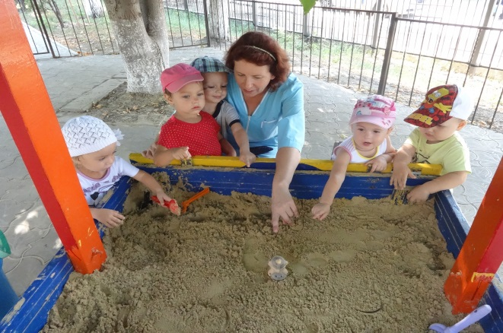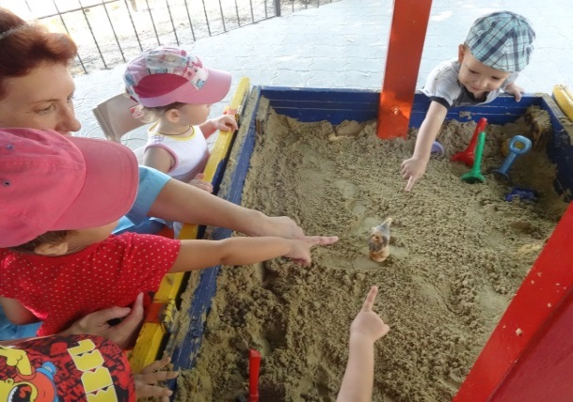

Работа с мокрым песком.
Мокрый песок – предоставляет огромный простор детскому творчеству: из такого песка можно лепить не только фигуры из мелких деталей, но и грандиозные по своему внешнему виду фигуры-скульптуры. Из песка можно сооружать не только дворцы, но и корабли, машины, скульптуры, украшать их камешками, цветными бусинками, ракушками.

Игры с мокрым песком:

2)Игра «сухой-мокрый песок».
Цели : познакомить детей со свойством мокрого песка, вспомнить свойство сухого песка, развивать представления детей о разнообразии окружающего мира, снизить психофизическое напряжение, научить пользоваться мокрым песком для создания объемных фигур.
Оборудование: песочница, емкость с водой, формочки, совочки, мельница.
Ход игры: перед детьми находиться сухой песок
Содержание: я обращаю внимание детей на то, какой красивый песок (желтый, мелкий, зернистый, рассыпчатый ). Предлагаю опустить ладошки в песочницу. А теперь ребята потрогайте песочек, возьмите его в ладошки. Это сухой песок-он пересыпается, убегает с ладошки.
Ребята, что нужно сделать, чтобы песок стал мокрым? Ответ детей (добавить воды). Вливаем немного воды, перемешиваем так, чтобы половина песочницы была мокрой, а половина сухой.
Ребята опустим ладошки в мокрый песок. Что вы чувствуете? Ответ детей(холод, он мокрый, сырой, он перестал убегать с ладошки, теперь он падает, из него можно что-нибудь слепить, а из сухого песка нельзя.)
Давайте попробуем что-нибудь слепить из мокрого песка «пирожки», комочки, предложить детям сделать куличики с помощью формочек и совка и из сухого и из мокрого песка. Дети делают вывод, что из мокрого песка можно слепить куличек, а из сухого нельзя.
После этого, используя игрушку мельницу, определить. Какой песок пересыпается лучше-сухой или мокрый. На основании проведенных опытов педагог и дети вместе определяют, какой песок лучше пересыпается, а из какого песка лучше лепятся куличики.

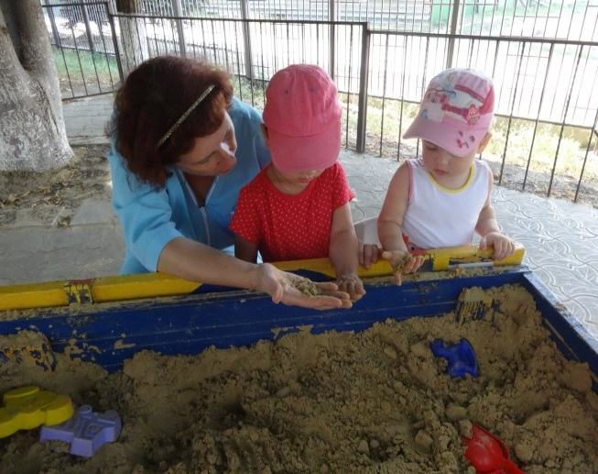
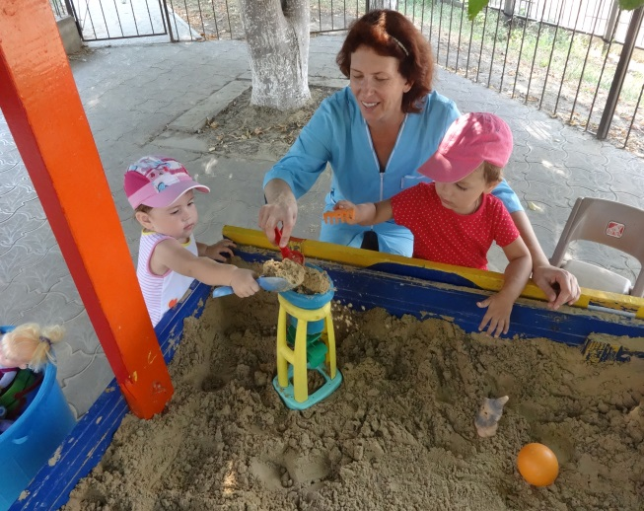

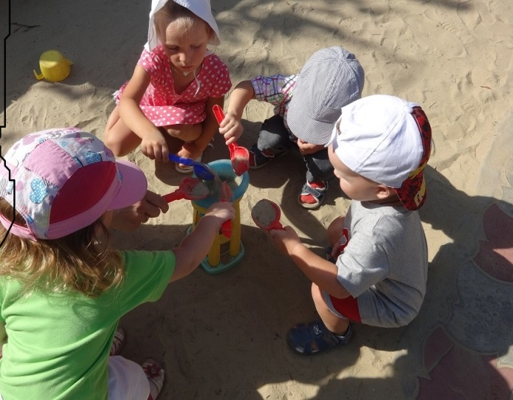

3)Оставляем «необыкновенные следы».
Цели: развивать представления детей о разнообразии окружающего мира, свойствах песка и воды; развитие тактильной чувствительности и воображения.
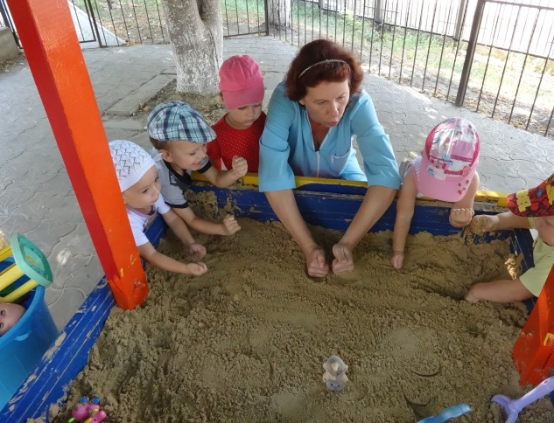

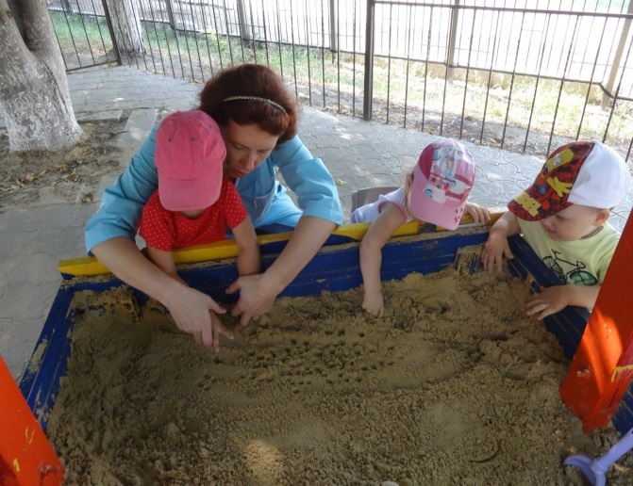

Содержание: Играем, придумывая, кто бы мог пройти по этому песочку.

«Идут медвежата» — ребенок кулачками и ладонями с силой надавливает на песок.

«Прыгают зайчики» — кончиками пальцев ребенок ударяет по поверхности песка, двигаясь в разных направлениях.

«Ползут змейки» — ребенок расслабленными или напряженными пальцами рук делает поверхность песка волнистой (в разных направлениях)

«Бегут жучки-паучки» — ребенок двигает всеми пальцами, имитируя движение насекомых (можно полностью погружать руки в песок, встречаясь под песком руками друг с другом — «жучки здороваются»).

«Следы разных зверей» — дети оставляют на песке самые разнообразные следы, придумывают название для фантастического животного, которое оставило такие следы (впоследствии это животное можно нарисовать и сделать его жителем песочной страны).

4) Игра-упражнение «Секретные задания кротов»
Цель: развитие тактильной чувствительности, расслабление, активизация интереса; знакомство со свойствами песка.
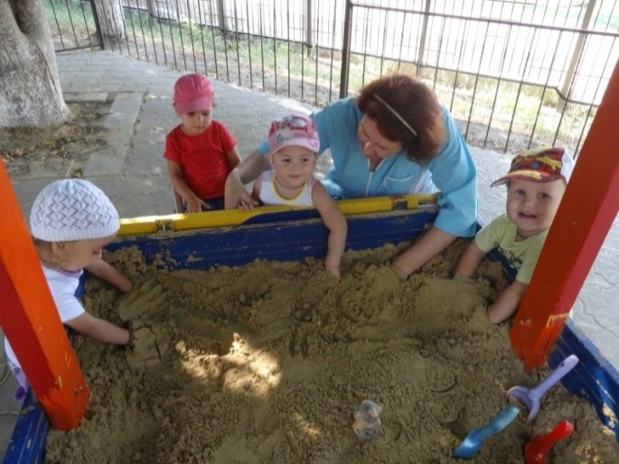
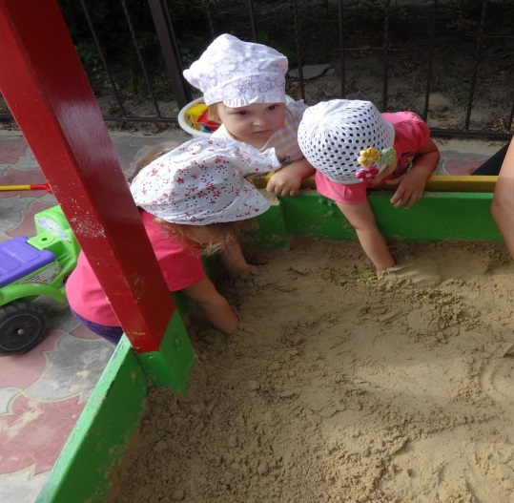 Содержание:
Воспитатель: Сегодня наши руки могут превращаться в кротов. Вот так. (Взрослый взмахивает руками и складывает их «уточкой», показывая ребенку нарисованные на костяшках пальцев глаза, нос и два зуба.) Хочешь превратить свои ручки в кротов? Надо помочь моему кроту выполнить важное секретное задание под землей. (По желанию ребенка взрослый аккуратно рисует нос и глазки на костяшках его пальцев). Ну, что погружаемся в песок? Смотри и делай, как мой крот. Взрослый погружает одну руку в песок, шевелит ею под песком (обращает внимание ребенка на изменения поверхности песка), а затем осторожно раскапывает каждый палец. Затем то же самое проделывает ребенок. После этого они раскапывают руки друг друга (можно дуть на песок, использовать перышко, палочки, кисточки).
5) «Узоры на песке»
Цель: развитие тактильной чувствительности, воображения, совершенствование движений ладоней пальцев. , установление закономерностей, знакомство со свойствами песка.
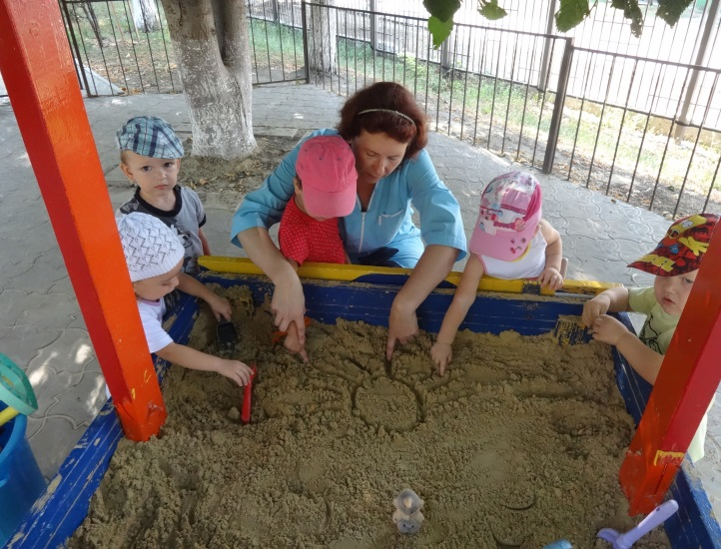
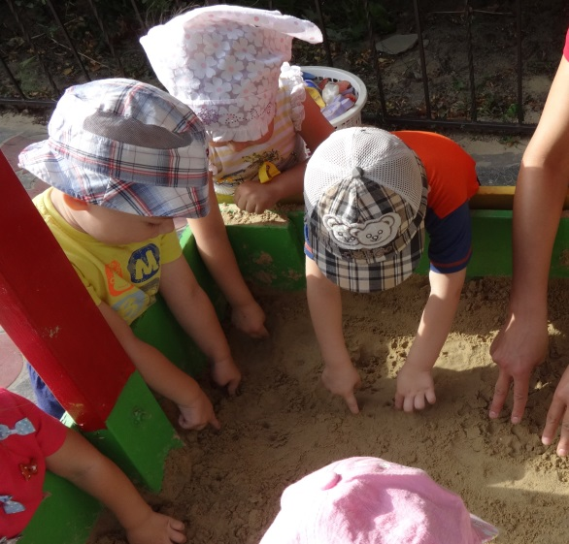

Содержание: Воспитатель предлагает детям создать различные узоры и изображения предметов(ромашка, солнышко, дождик, травка, дерево, ежик и пр.) на поверхности песка с помощью отпечаток ладоней, кулачков, пальчиков.

Воспитатель: «Посмотрите, какой красивый, желтый песок. Давайте поиграем с вами. Будем рисовать ладошками, кулачками и пальчиками разные вещи. Сначала сделаем вместе большое солнышко. Раскройте ладошку, расставьте пальчики и сделайте след на песке в этом месте. И еще раз рядышком, и еще…».
Так, из 5-6 следов от ладошек, расположенных по кругу, образуется солнышко.
Короткие лучики, образованные следами от пальцев, можно продлить, проведя пальчиками по песку. В процессе одной игры, можно создать 2-3 изображения.
Более сложным вариантом игры является создание на песке картин из изображений, выполненных с помощью ладошек, кулачков, пальцев.
6) Игра «Кто к нам приходил?»
Цель: развитие зрительного и тактильного восприятия.
познакомить со свойствами мокрого песка, вспомнить свойства сухого песка,
научить пользоваться мокрым песком для создания объемных фигур
Оборудование: мокрый песок, формочки
Содержание: Ребенок отворачивается, взрослый изготавливает с помощью формочек барельефные или горельефные отпечатки, затем ребенок отгадывает формочку, которую использовал взрослый. Потом они меняются ролями. Формочки предварительно осматриваются и ощупываются, обводятся их контуры. Усложнение задания — игра с новыми формочками без предварительного их ощупывания.
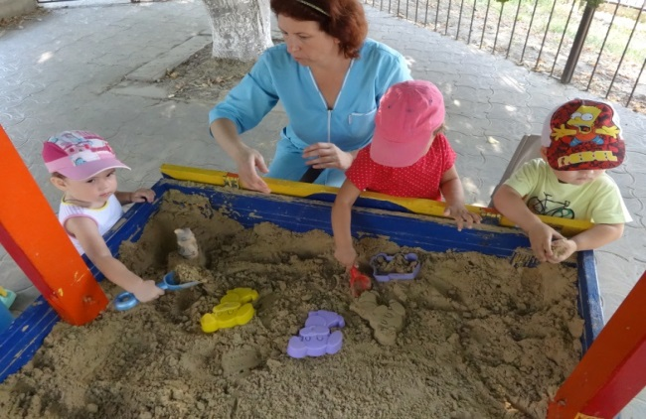
Анализируя проделанную работу можно сделать выводы:
-Тема разработанного проекта выбрана с учетный возрастных особенностей детей младшего возраста и объема информации, которая может быть ими принята, что позитивно повлияло на эмоциональное самочувствие детей
-Отмечалась положительная реакция и эмоциональный отклик детей на игры с песком, дети проявляли интерес и желание играть. Сформировались игровые навыки с песком.
-наладились доверительные отношения с детьми, что положительно повлияло на эмоциональное благополучие в группе.
Считаем, что удалось достигнуть хороших результатов взаимодействия педагог – родители. Родители принимали активное участие в реализации проекта.

«Адаптация ребенка к дошкольному учреждению»
(советы врача)
Адаптация – процесс развития приспособительных реакций организма в ответ на новые для него условия.
Основы биологической адаптации закладываются еще во внутриутробном периоде, а социальная адаптация начинается с рождения ребенка. Благоприятные бытовые условия, соблюдение режима питания и сна, гигиенические навыки - , чистота свежий прохладный воздух в помещении, спокойные взаимоотношения членов семьи – все это и многое другое не только полезно для здоровья, но и являются основой для нормальной адаптации ребенка при поступлении его в детский сад,
У одних детей этот процесс протекает достаточно быстро и легко, у других длительно и трудно, что зависит от типа нервной системы, возраста, состояния здоровья, уровня развития, условий воспитания в семье.
В период адаптации отмечается высокая заболеваемость ОРВИ. Этому способствует не только увеличение количества контактов с новой микрофлорой, но и напряженное психоэмоциональное состояние детей. Доказано, что стресс значительно снижает иммунитет, а переход из привычного семейного быта в новые условия и разлука с родными является для малыша стрессом.
Для профилактики острых респираторных заболеваний, наряду с хорошим уходом, работой по оптимизации санитарно – гигиенических условий и полноценным питанием с включением в рацион свежих овощей и фруктов, большое значение имеет применение витаминных и витаминно-минеральных комплексов.
Врачи рекомендуют в период адаптации детей 1,5 – 2 лет перед поступлением в ясли провести девятидневный курс витаминотерапии. В последующие полгода такие курсы повторять каждые 1,5 месяца. К витаминам и витаминно-минеральным комплексам относятся аскорбиновая кислота, тиамин, рибофлавин, пантетонат кальция.

Игра с песком
Есть ли такая детская игра, которая сможет гармонизировать картину мира, поставить заслон на пути жестокости, даст ощущение разнообразия природы, избавит от внутренних конфликтов и страхов, раскроет понятия добра и зла? Да, есть такая игра! Ею забавлялись все поколения рода человеческого, потому что нет на свете ничего проще и доступнее, удобнее и многообразнее, живее и объемнее, чем песочная игра.
Идея песочницы великолепна, поскольку песок — тот удивительный природный материал, способный передать одновременно многое: ощущение разнообразия природы, возможностей своего тела и сущности жизни вообще с ее текучестью, неожиданностью, множеством форм. Для многих людей облечение мысли в слово — трудно, особенно для детей. Однако существует еще и язык мимики, жеста, способный тонко выразить ощущения или чувства. В рисунке, пластилине рука тоже выстраивает мосты между внутренним и внешним мирами. Тогда внутренний образ становится зримым во внешнем творении. Этот принцип положен в основу методики песочницы. Главное достоинство песочницы в том, что она позволяет ребенку или целой группе детей реально создавать картину мира в живом трехмерном пространстве, дает возможность строить свой личный мир, модель своего микрокосмоса, ощущая себя его творцом. Песок нередко действует на детей как магнит. Прежде чем они успеют осознать, что они делают, их руки сами начинают просеивать песок, строить тоннели, горы и т.д. А если к этому добавить миниатюрные фигурки, игрушки, тогда появляется целый мир, разыгрываются драмы, и ребенок полностью погружается в игру.

Какова причина детских страхов?
Страх – эмоциональная реакция, возникающая при испуге. У маленького ребенка страх может возникнуть как реакция на присутствие незнакомых людей, незнакомую обстановку, непонятную ситуацию, даже если нет прямой опасности. В этот период жизни ребенок обостренно реагирует на все новое, поэтому родители должны прогнозировать его поведение, оберегать от внезапных резких воздействий. Нервная система ребенка еще не окрепла, жизненный опыт отсутствует, а представление о социальном мире только начинает складываться. Желательно создать атмосферу уверенности и спокойствия.
Взрослый должен предвидеть «нештатную» ситуацию – прогнозировать, стараться не допускать нежелательных пугающих моментов.
Запомните: если взрослый будет демонстрировать свой испуг, эмоционально усиливая тем самым воздействие на него, то малыш не научится осторожности – он научится, всего боятся. Взрослый «обучает» ребенка в конкретной ситуации.
Представьте ребенку возможность наблюдать за всем происходящим, в первую очередь за вами.
Испуг оказывает нежелательное влияние на психику ребенка, который еще не обладает достаточным воображением и буквально понимает слова, сказанные , например, в такой игровой форме: «Кто кашку не ест, молочка не пьет? Кого волк съест? Кого коза забодает?»
Не стоит пугать малыша «Бабайкой», стариком с мешком. Ведь ему так трудно разобраться в этом огромном мире, и так легко испугаться.

